# B2C商城部署文档

## 项目说明

项目git地址：

<http://code.dongnaoedu.com:9999/java-vip-all/24-project-instance-01.git>

大家可以下载代码，导入到开发工具。让IDE自动把依赖的jar包下载好；

**开发工具建议**：

后端：eclipse 和 idea可以根据自己熟练情况自行选择

前端：安装nodejs，使用Visual Studio Code编辑器，并在编辑器中安装vue插件

有部分软件安装部署在后面都会统一讲解和带领大家安装。

**提醒**：项目演进过程会涉及到较多软件和分布式服务；请大家务必至少准备8G以上内存的电脑或者服务器；安装3个及以上2G内存的虚拟机；为了让项目靠近真实环境，也考虑到同学们电脑内存不够，后面大部分的服务和软件会在讲完docker后把服务docker化；

涉及到的服务安装情况（不包含大数据）,涉及的服务太多直接使用服务上的；代码中改ip就行：

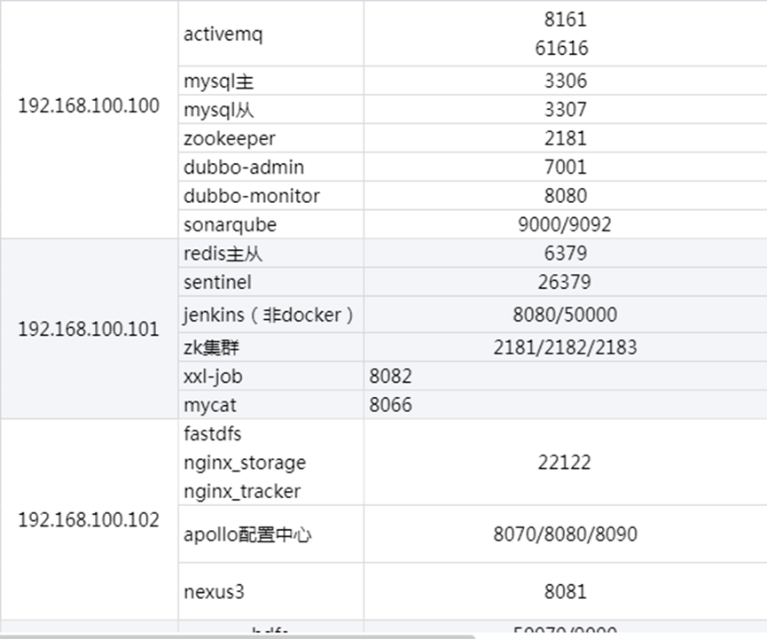

**依赖的软件环境**：

系统依赖环境请同学们提前搭建好，全部环境搭建需要2-3个虚拟机，8G以上内存。

需要安装的环境：

jdk1.8、git、eclipse、tomcat7|8、mysql5.7、maven3.5、redis、nodejs、vs code、docker、activemq、es、fastdfs不知道安装的后面会有课程讲。

es环境搭建参考 搜索引擎专题 本专题中不在带领大家搭建es环境。

软件下载地址：

1. 安装jdk1.8及配置环境变量，jdk下载地址：

<http://www.oracle.com/technetwork/java/javase/downloads/jdk8-downloads-2133151.html>

2、maven安装及环境变量配置，maven下载地址：

<https://maven.apache.org/download.cgi>

3、git安装： <https://git-scm.com/downloads>

4、eclipse下载地址：<https://www.eclipse.org/downloads/>

5、tomcat下载地址：<https://tomcat.apache.org/download-80.cgi>

6、mysql5.7下载地址：<https://dev.mysql.com/downloads/mysql/5.7.html>

7、redis下载地址：<https://redis.io/download>

8、es下载地址：<https://www.elastic.co/downloads>

9、fastdfs下载地址：<https://github.com/happyfish100>

单机安装：<https://github.com/happyfish100/fastdfs/wiki>

10、nodejs下载地址：<https://nodejs.org/en/download/>

11、vs code下载地址：<https://code.visualstudio.com/download>

## 软件部署

### Jdk1.8安装和环境变量配置

1. 从上面的软件下载地址中下载jdk1.8，选择linux版本，下载完后上次到服务器，解压：

tar –zxvf jdk-8u231-linux-x64.tar.gz

1. 配置环境变量：

vim /etc/profile

在文本的最后一行粘贴如下：

注意JAVA_HOME=/usr/local/java/jdk1.8.0_201就是解压的jdk目录

#java environment

export JAVA_HOME=/usr/local/java/jdk1.8.0_201

export CLASSPATH=.:$JAVA_HOME/jre/lib/rt.jar:$JAVA_HOME/lib/dt.jar:$JAVA_HOME/lib/tools.jar

3、让刚刚设置的环境变量生效

source /etc/profile

4、检查是否配置成功

java –version

### Git、maven、eclipse、tomcat、vs code

这几个软件是开发环境的不需要在服务器上安装；请自行参照上面的下载地址下载好后安装，很简答这里就不在介绍如何安装了。

重点说下maven下载解压后的环境变量配置：

1. 在环境变量中添加：

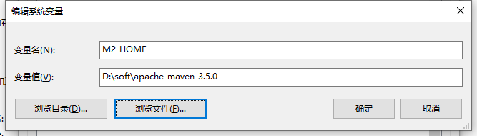

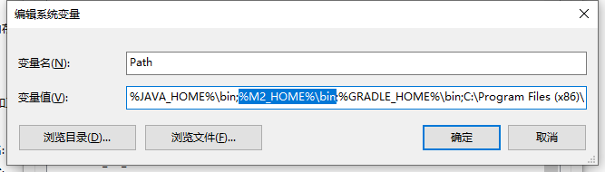

1. 验证是否成功

mvn –v

### Docker安装

使用脚步在线安装：

curl -fsSL get.docker.com -o get-docker.sh

sudo sh get-docker.sh --mirror Aliyun

systemctl enable docker && systemctl start docker

### Mysql5.7安装

使用docker快速部署mysql主从：

docker run --name mysql-master --privileged=true \

-v /home/mysql/master-data:/var/lib/mysql \

-p 3306:3306 -e MYSQL_ROOT_PASSWORD=root \

-d xiaochunping/mysql-master

docker run --name mysql-slave --privileged=true \

-v /home/mysql/slave-data:/var/lib/mysql \

-p 3307:3306 --link mysql-master:master \

-e MYSQL_ROOT_PASSWORD=root \

-d xiaochunping/mysql-slave

docker exec -it mysql-master /bin/bash

mysql -uroot -proot

grant replication slave on *.* to 'test'@'%' identified by '123456';

flush privileges;

// 查看主的状态

show master status;

docker exec -it mysql-slave /bin/bash

mysql -uroot -proot

change master to master_host='master', master_user='test', master_password='123456', master_port=3306, master_log_file='mysql-bin.000003', master_log_pos=589, master_connect_retry=30;

start slave;

// 查看从的状态

show slave status\G

### Redis安装

docker run --name redis –p 6379:6379 -d redis

### Avtivemq安装

docker run -d --name activemq -p 61617:61616 -p 8162:8161 webcenter/activemq

### Es安装

docker run -d --name es -p 9200:9200 -p 9300:9300 -e "discovery.type=single-node" elasticsearch:6.4.0

### Nodejs安装

1、下载安装包

　　进入http://nodejs.cn/download/下载适合windows64位系统的安装包

　　默认安装，也可以将nodejs安装在D盘

2、测试命令

　　安装完成后打开cmd窗口 输入node -v和npm -v测试是否已经成功安装

3、修改node_global和node_cache配置。

　　因为安装后npm的以上2个配置路径是默认在是C盘中，为了不占C盘空间和以后方便我们查找，需要我们将其重新设置一下

比如nodejs安装在D盘了 进入nodejs的安装目录创建node_global和node_cache2个文件夹

然后在cmd窗口输入以下配置命令：

　　npm config set prefix "D:\Develop\nodejs\node_global"

　　npm config set cache "D:\Develop\nodejs\node_cache"

4、修改环境变量

　　系统变量添加NODE_PATH，值为node_gloabl\node_modules（ps:D:\nodejs\node_global\node_modules）对应的路径

　　修改用户变量中path，将将默认全局模块安装时的路径C:\Users\Scd\AppData\Roaming\npm修改为配置node_global(ps:D:\nodejs\node_global)的路径

5、测试

　　使用npm i -g http-server进行http-server全局安装，查看node_global文件夹中是否存在http-server

### fdfs + nginx

参考：<https://blog.csdn.net/m0_37797991/article/details/73381648>

## 项目部署（单体和多模块）

### 后端部署

1. 使用ide导入源码，第一次导入后等待下载jar包
2. MySQL数据库新建数据库，运行sql文件，注意在有 `application.yml` 的模块中修改你的数据库连接配置
3. 先在父项目中执行`mvn install`，以后对子项目的修改可以单独在子模块执行
4. 项目需运行除 `mall-parent` `mall-common` 以外其它所有6个服务，都可以使用spring boot的启动方式启动项目
5. 后端管理系统默认端口8888 http://localhost:8888 管理员账密admin|123456
6. 前端项目接口默认端口7777 前台页面请启动基于Vue的项目，并修改其接口配置

**后端部署常见问题：**

1. 编译失败

先在dongnao-mall/pom.xml中执行 mvn install <br>

编译不成功一般是缺少jar包 麻烦配置Nexus 然后更新整个项目去下载jar包

在继续编译 如还失败 **请查看本地maven仓库jar是否真正下载下来**

2. 编译成功启动失败

请确保你先启动了zookeeper 并且配置对了zookeeper地址 需要连接数据的请配置好数据密码

service服务有启动顺序 看看你需要启动的服务依赖那些服务

3. 启动不了

90%是你的jar问题

### 前端部署

1、本地开发运行

- 启动后端项目后，在 `config/index.js` 中修改你的后端接口地址配置

- 在项目根文件夹下先后执行命令 `npm install` 、 `npm run dev`

- 商城前台端口默认9999 http://localhost:9999

2、如果想部署到nginx

- 先后执行命令 `npm install` 、 `npm run build` 将打包生成的 `dist` 静态文件放置服务器中，若使用Nginx等跨域请配置路由代理